1. Crie um programa que:
   1. Receba via JOptionPane o nome de seu jogador de futebol preferido.
   2. Receba via JOptionPane a seleção deste jogador.
   3. Exiba uma mensagem de informação.

O jogador “nome informado” é da seleção “seleção informada”.

1. Crie um programa que:
   1. Receba via JOptionPane a quantidade de público do primeiro jogo de abertura da copa do mundo.
   2. Receba via JOptionPane o valor do ingresso.
   3. Exiba uma mensagem de informação.

O valor de arrecadação do primeiro jogo de abertura da copa do mundo foi:

1. Criar um programa conforme protótipo abaixo:

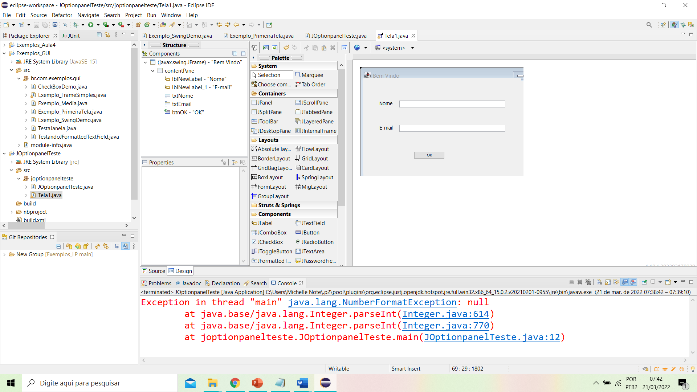

Incluir uma máscara para email, e ao clicar em “Ok” exibir uma mensagem informando: Cadastro realizado com sucesso!

1. Crie uma calculadora utilizando o exemplo abaixo como referência:

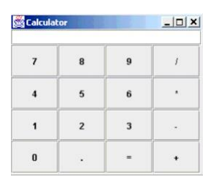

1. Criar um programa que:
   1. Uma classe chamada Prato, que irá possuir um atributo chamado nome, que pode ser Tropeiro, Carbonara. E também um atributo chamado valor;
   2. Uma classe chamada Cozinha que possua os atributos:
      1. Tipo da Cozinha, que pode ser Árabe, Italiana ou Mineira.
      2. Possua uma lista de pratos.
   3. Uma classe chamada Pedido, onde esta irá conter um atributo codigo. Este pedido poderá ser realizado apenas para uma cozinha por vez.
      1. Deverá conter um método para calcular o valor do pedido.
   4. Uma classe com um método principal para interagir com o usuário perguntando de qual cozinha será o pedido e o(s) pratos.

Informar ao final o valor do pedido.

1. Criar um programa que receba do usuário os nomes de seus 5 jogadores preferidos da copa do mundo e escreva esses nomes em um arquivo texto.

Logo em seguida, este programa deverá fazer a leitura desses nomes e procurar se algum deles é o Neymar. Caso encontre, exibir uma mensagem informando: Neymar é um dos jogadores preferidos.